BẠCH CẦU CẤP Ở TRẺ EM
PGS.TS. Bùi Văn Viên
I. Mục tiêu:
- Trình bày được dịch tễ học và nguyên nhân bệnh bạch cầu cấp ở trẻ em.
- Trình bày được các triệu chứng lâm sàng, huyết học và tiêu chuẩn chẩn đoán bạch cầu cấp (BCC) ở trẻ em.
- Nêu được phân loại BCC, các yếu tố tiên lượng và cách phân nhóm nguy cơ.
- Trình bày được nguyên tắc và các giai đoạn của hóa trị liệu BCC ở trẻ em.
II. Nội dung:
- Dịch tễ học và nguyên nhân:
  - BCC là bệnh ung thư hay gặp nhất ở trẻ em. Theo Edythe A. Albano và cộng sự, tỷ lệ mắc mới BCC trên thế giới là 1/ 25.000 trẻ em / năm, tuổi hay gặp cao nhất là 4 tuổi, lứa tuổi 2-10 tuổi chiếm tỷ lệ 85%.
  - ở Việt Nam chưa có tỷ lệ mắc mới hàng năm trong cộng đồng nhưng theo Nguyễn Công Khanh và cộng sự, BCC là bệnh phổ biến nhất trong các bệnh ưng thư trẻ em, chiếm 45,2% các bệnh ưng thư trẻ em vào Viện nhi năm 1991-1995. Một nghiên cứu khác từ 2002-2004, tác giả thấy lứa tuổi phổ biến là dưới 5 tuổi (52,8%), nhiều nhất ở trẻ 3-4 tuổi. Tỷ lệ nam / nữ là 1,68.
  - Nguyên nhân chưa rõ, song có một số yếu tố nguy cơ:
+ Ngoại sinh: Virus gây bệnh (HTLV-1 và Epstein-Barr), tia xạ, hóa chất, một số thuốc kháng u.
+ Nội sinh: một số bệnh có biến đổi NST, Hội chứng suy giảm miễn dịch nguy cơ bị BCC tăng lên.
- Triệu chứng lâm sàng:
2.1. Thời kỳ khởi phát:
Đa số các trường hợp khởi phát với các triệu chứng không đặc hiệu như mệt mỏi, kém ăn, kém chơi, sốt thất thường, da xanh dần.
Có khoảng 1/3 các trường hợp bệnh bắt đầu với đày đủ các triệu chứng như thời ký toàn phát.
2.2. Thời kỳ toàn phát:
Gồm hai nhóm triệu chứng:
2.2.1. Các triệu chứng do hậu quả lấn át tủy:
- Thiếu máu tăng dần, phải truyền máu.
- Xuất huyết do giảm tiểu cầu.
- Sốt, nhiễm khuẩn,viêm loét hoại tử họng.
2.2.2. Triệu chứng do tăng sinh ác tính, thâm nhiễm ngoài tủy:
- Hạch to nhiều ở cổ, nách, bẹn, trung thất, ổ bụng.
- Lách to.
- Gan to.
- Tổn thương xương khớp: đau xương dài, đau sưng khớp, có thể có u xương, lồi mắt.
- Thâm nhiễm thần kinh trung ương: đau đầu,nôn, liệt thần kinh sọ, liệt chi.
- Thâm nhiễm tinh hoàn.
- Thâm nhiễm da, niêm mạc tạo nên các mảng thâm nhiễm ở da, quá sản lợi, loét hoại tử amygdales.
- Biểu hiện khác: tràn dịch màng phổi, chèn ép trung thất, thâm nhiễm thận...
- Triệu chứng cận lâm sàng
3.1. Xét nghiệm huyết học
* Huyết đồ:
- Hồng cầu giảm, huyết sắc tố giảm, tỷ lệ hồng cầu lưới giảm.
- Bạch cầu: số lượng thường tăng nhiều, nhưng cũng có thể bình thường hoặc giảm; tỷ lệ bạch cầu đa nhân trung tính giảm; có nhiều bạch cầu non ra máu ngoại vi.
- Tiểu cầu giảm, độ tập trung giảm.
* Tủy đồ: có giá trị chẩn đoán xác định.
- Số lượng tế bào tủy thường tăng.
- Tăng sinh bạch cầu non > 25% trong tủy.
- Lấn át các dòng tủy bình thường: dòng hồng cầu, bạch cầu hạt, và mẫu tiểu cầu giảm nặng.
3.2. Các xét nghiệm khác:
- Miễn dịch tế bào để xác định các quần thể tế bào non là dòng tuỷ, B lympho hay T lympho thông qua các dấu ấn miễn dịch đặc hiệu (CD). Một số dấu ấn miễn dịch hay dung: dòng lympho B gồm các CD 19, CD20, CD 22; dòng lympho T gồm CD3, CD5, CD7; dòng tủy hay dung CD 33, CD 13, CD14, CD15, MPO.
Hình dưới đây là sự xuất hiện các dấu ấn miễn dich của các lympho theo sự trưởng thành.
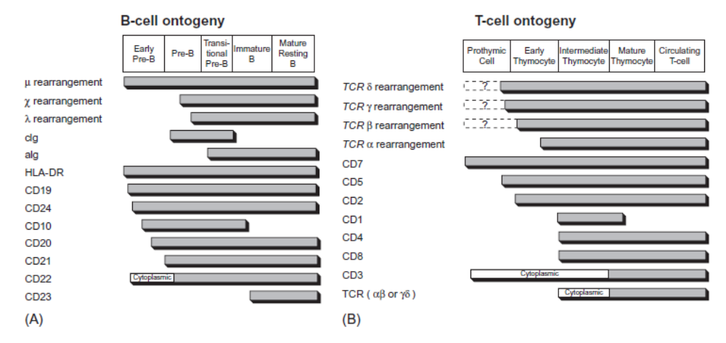

- Di truyền tế bào: để xác định số lượng NST và các chuyển đoạn NST, mất đoạn NST, Ph₁. Dưới đay là một số bất thường hay găp của các tế bào non thuộc dòng lympho
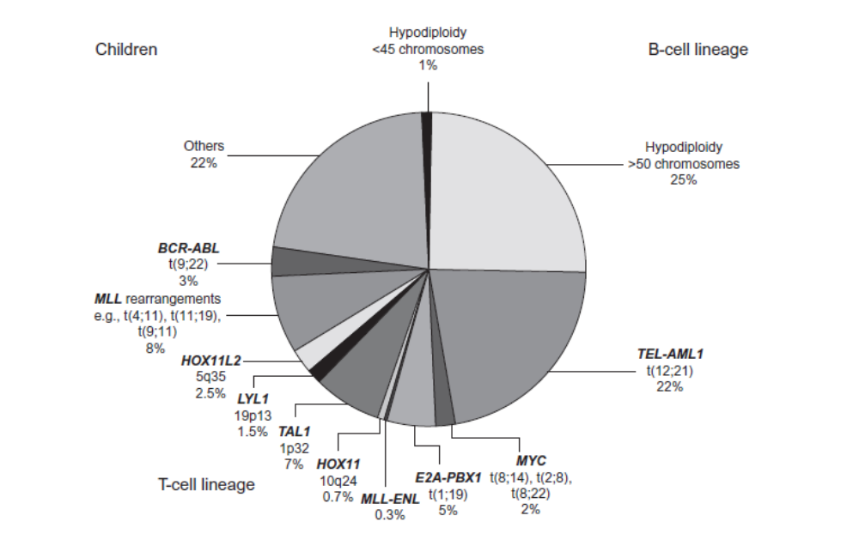
- Các xét nghiệm về cầm máu, đông máu để xác định nguyên nhân chảy máu.
- Dịch não tủy để phát hiện thâm nhiễm thần kinh trung ương.
- Các xét nghiệm đánh giá chức năng gan, tim, thận trong quá trình điều trị.

- Phân loại BCC
Phân loại theo nguồn gốc tế bào:
BCC dòng lympho (ALL)
BCC dòng tủy (AML)
BCC không biệt hóa (AUL)
BCC phối hợp hai dòng (AMLL)
Phân loại theo FAB (French-American-British Classification):
Về mặt hình thái học gồm dòng lympho và dòng tủy trong đó:
BCC dòng lympho được chia ra:
Thể L1
Thể L2
Thể L3
BCC dòng tủy được chia ra:
Thể Mo: không biệt hoá
Thể M1: ít biệt hóa
Thể M2: biệt hóa
Thể M3: thể tiền tủy bào
Thể M4: thể tủy bào-đơn nhân to
Thể M5: thể nguyên bào đơn nhân
Thể M6: thể nguyên hồng-bạch cầu
Thể M7: thể nguyên mẫu tiểu cầu.

Đặc điểm hóa học tế bào
Phân loại theo hóa học tế bào bổ sung cho phân loại về hình thái tế bào. Các đặc điểm về hóa học tế bào của các lơxêmi cấp được thể hiện trong bảng như sau:
Bảng: Đặc điểm về hóa học tế bào của lơxêmi cấp
Nhuộm | ALL | AML
Không enzyme
PAS | Dương tính hạt thô ở phần lớn tế bào | (-) hay  (+) lan tỏa
Sudan đen | (-) | (+)
Enzym
Peroxidase | (-) | (+) ^{(*)}
Phosphatase kiềm | Bt | Thấp
Esterase
- Naphthol AS-D  Chloroacetat | (-) | (+)
- Naphthol AS-D  Acetate | (-) hay  (+) nhẹ | (+)  (ức chế bởi flourid)
- ∝-naphthyl acetate | (-) | (-)
Phosphatase acid | (+) trong ALL tế bào T | (-)
Chú thích:
(*): Peroxidase (+) chứng tỏ là tế bào tủy. Nhưng có một số nguyên tủy bào không chứa hạt đặc hiệu peroxidase thì (-), nên rất khó phân loại về hình thái. Khi khó phân loại hình thái, các xét nghiệm hóa học tế bào cũng đôi khi khó. Dùng kỹ thuật miễn dịch hay phương pháp phân tử có thể phát hiện meloperoxydase (MPO).
Phân loại theo miễn dịch:
BCC dòng lympho với CD ₃₃ (-), CD₁₀, CD₇, CD₃, CD ₁₉ (+)/(-) và được chia ra:
BCC dòng lympho: - Tế bào B có các CD 19, CD 20, CD22(+)
- Tế bào T có các CD3, CD5, CD7 (+)
BCC dòng tủy với CD₃₃, , CD_{13,} CD14, CD15 và MPO (+).
Khi nghiên cứu 142 bệnh nhi bị BCC ở trẻ em tại Bệnh viện nhi trung ương (2002-2004), Nguyễn Công Khanh và công sự thấy BCC dòng lympho chiếm tỷ lệ 62%, BCC dòng tủy chiếm tỷ lệ 31% còn lại là thể phối hợp hai dòng chiếm tỷ lệ 7%.
Với BCC dòng lympho, thể L₁ phổ biến nhất (72,9%), thể L₂ ít hơn (27,1%), thể L₃ hiếm gặp; phổ biến là BCC tế bào B (68,2%), sau đó đến tế bào T (15,9%), té bào tiên T (10,8%), tế bào null (5,7%).
Với BCC dòng tủy, phổ biến là thể M₂ (30,4%) và M₅ (30,4%), sau đó là thể Mo (19,6%), thể M₄ (13,1%), thể M₁ (6,5%), các thể M₃, M₆. M₇ hiếm gặp.
- Các yếu tố tiên lượng:
5.1. BCC dòng Lympho:
* Các yếu tố nguy cơ: có nhiều yếu tố tham gia vào tiên lượng BCC dòng lympho
- Tuổi: 1-9 tuổi tiên lượng tốt hơn <1 tuổi và ≥ 10 tuổi.
- Giới: nữ tốt hơn nam.
- Số lượng bạch cầu lúc chẩn đoán: >50.000/mm3 xấu hơn <50.000/mm3.
- Phân loại FAB: L1>L2>L3.
- Miễn dịch: B lympho tốt hơn T lympho. Trong B lympho: tiền lympho non > tiền lympho B > B lympho; có kháng nguyên CALLA tốt hơn là không có.
- Di truyền tế bào; đa bội tốt hơn giảm bội và giả lưỡng bội; có các chuyển đoạn t(8;14), t(9;22), t(4;11) và t(1;19), tiên lượng xấu. chỉ số DNA>1,16 tốt hơn bệnh nhân có chỉ số DNA <1,16.
- Lâm sàng: có u trung thất, có gan lách, hạch to xấu hơn nhóm không có.
- Đáp ứng với điều trị: giảm tế bào Leukemia nhanh tốt hơn giảm chậm.
- Các yếu tố khác: lượng Hb, Số lượng tiểu cầu, globulin huyết thanh, tình trạng dinh dưỡng...cũng tham gia vào tiên lượng.

5.2. BCC thể tủy:
- BCC thể tủy tiên lượng luôn nặng hơn thể lympho, tỷ lệ đạt lui bệnh ít hơn, điều trị khó khăn hơn, thời gian sống sót ngắn hơn.
- Theo nhóm Bắc Âu dựa vào các yếu tố di truyền tế bào, di truyền phân tử, đáp ứng điều trị để phân loại nhóm nguy cơ

- Chẩn đoán:
6.1. Chẩn đoán xác định:
Chẩn đoán xác định BCC dựa vào lâm sàng và xét nghiệm:
* Lâm sàng dựa vào hai nhóm triệu chứng:
+ Thiếu hụt tế bào máu: thiếu máu nặng khó hồi phục bằng truyền máu, xuất huyết giảm tiểu cầu và nhiễm trùng
+ Thâm nhiễm: Gan, lách, hạch to, đau xương khớp, thâm nhiễm thần kinh trung ương, tinh hoàn…
* Xét nghiệm huyết học:
+ Tuỷ đồ:
Số lượng tế bào tuỷ tăng sinh
Tăng sinh bạch cầu non trong tuỷ > 25%, đối với thể tuy bạch cầu non >20%.
Chèn ép các dòng tế bào tuỷ khác.
6.2. Chẩn đoán xác định dòng tế bào:
Dựa vào hóa học tế bào nếu không có điều kiện: dòng lympho thường (+) dạng hạt thô với PAS và (-) với MPO. Còn dòng tủy thường có MPO (+) và PAS thường (-) hay (+) dạng lan tỏa.
Nếu có điều kiện tốt nhất xác định dong tế bào blast dựa vào dáu ấn miễn dịch:
BCC dòng lympho với CD ₃₃ (-),và được chia ra:
- Tế bào B có các CD 19, CD 20, CD22(+)
- Tế bào T có các CD3, CD5, CD7 (+)
BCC dòng tủy với CD₃₃, , CD_{13,} CD14, CD15 và MPO (+).
6.3. Chẩn đoán nhóm nguy cơ:
Phân nhóm nguy cơ thường dùng của bạch cầu cấp dòng lympho:
- Nhóm nguy cơ thường: tuổi 1-9 và SLBC lúc chẩn đoán <50.000/mm3, không có các chuyển đoạn t(4;11), t(9;22), t(11;19), u lympho Burkitt.
- Nhóm nguy cơ cao: khi không đảm bảo một trong hai điều kiện về tuổi và số lượng bạch cầu ở trên
Phân loại nhóm nguy cơ thể tủy của nhóm Bắc Âu:
- Nguy cơ cao:
  - Tái sắp xếp 11q23 hoặc
  - Tủy đồ ngày 15 sau ngày đầu tiên của điều trị Tấn công (và không có di truyền tế bào học thuận lợi): blast > 15% hoặc
  - Không đạt lui bệnh sau 2 đợt điều trị Tấn công
- Nguy cơ chuẩn:
  - t(8;21)(q22;q22)/RUNX1-CBFA2T1, inv(16)(p13q22)/t(16;16)(p13;q22)/CBFB-MYH11 hoặc
  - t(9;11)(q22;q23)/MLL-MLLT3 và lui bệnh hoàn toàn sau điều trị Tấn công lần 2 (không tính đến số lượng blast sau Tấn công lần 1) hoặc
  - Lui bệnh hoàn toàn sau Tấn công lần 1 hoặc
Tủy đồ: 5-15% blast sau Tấn công lần 1 và lui bệnh hoàn toàn (<5% blast) sau Tấn công lần 2
6.3. Chẩn đoán phân biệt:
  - Suy tuỷ: các trường hợp bạch cầu cấp thể giảm bạch cầu và không có bạch cầu non ra máu ngoại vi rất khó phaan biệt với suy tuỷ. Tuỷ đồ của bệnh nhân suy tuỷ cho thấy tuỷ nghèo tế bào, tỷ lệ các dòng tế bào tuỷ giảm sinh nặng, tỷ lệ bạch cầu lympho tăng, các tế bào tuỷ chủ yếu là lứa tuổi trung gian và trưởng thành, các tế bào đầu dòng không thấy.
  - U nguyên bào thần kinh: trên lâm sàng u nguyên bào thần kinh thường có u tiên phát, tuỷ đồ thấy các nguyên bào thần kinh tập trung thành hình hoa hồng, định lượng VMA thấy nồng độ trong nước tiểu tăng.
  - Letterer-Siwe: trên lâm sàng thấy các nốt xuất huyết dạng sần, tuỷ đồ cho thấy tăng sinh tế bào võng và huyết tổ chức bào.
7. Điều trị Bạch cầu cấp:
7.1. Nguyên tắc:
- Điều trị theo thể bệnh và nhóm nguy cơ.
- Phối hợp nhiều hóa chất để dạt được lui bệnh hoàn toàn, nghĩa là hết biểu hiện lâm sàng, máu ngoại biên trở về bình thường, tỷ lệ tế bào Blast trong tuỷ dưới 5%,.
- Điều trị hệ thống gồm nhiều giai đoạn(tấn công, củng cố, duy trì tạm thời, tái tấn công, tái củng có và duy trì) để duy trì lui bệnh lâu dài và phòng biến chứng màng não.
7.2. Điều trị đặc hiệu:
Tùy theo thể bệnh và nhóm nguy cơ điều trị có khác nhau. Gồm các biện pháp sau:
- Hóa trị liệu: thường áp dụng cho BCC dòng Lympho và BCC dòng tủy không có người cho tủy.
Nguyên tắc hóa trị liệu:
  - Phối hợp nhiều thuốc vào nhiều giai đoạn phân chia tế bào để đạt được lui bệnh và ổn định bệnh lâu dài.
  - Quá trình điều trị gồm nhiều giai đoạn: Tấn công, củng cố, duy trì và phòng thâm nhiễm màng não trong tất cả các giai đoạn trên. Giai đoạn điều trị tấn công hay cảm ứng nhằm đạt được lui bệnh hoàn toàn, giai đoạn điều trị củng cố nhằm giữ lui bệnh vững chắc, giai đoạn duy trì nhằm phòng tái phát bệnh.
Mỗi thể có một phác đồ riêng biệt, tùy theo kinh nghiệm các trung tâm.
Các thuốc thường dùng để điều trị tấn công (4 tuần) gồm:
+ Vincristin 1,5mg/m².
+ Dexamethasone uống 6mg/ m².
+ PEG-Asparaginase 2500 đv/ m².
Với thể tủy (AML) thêm:
+ Doxorubicine 25 mg/ m²
+ Aracytine 75 mg/ m²
Các thuốc thường sử dụng để điều trị củng cố (4 tuần) gồm:
+ Vincristine 1,5mg/m²
+ PEG-Asparaginase 2500 đv/ m²
+ Doxorubicine 25 mg/ m²
+ Aracytine 75 mg/ m²
+ Cyclophosphamide 1000 mg/m²
+ Methotrexate
Các thuốc thường dùng điều trị duy trì:
+ Methotrexat 20 mg/ m²/tuần uống vào một ngày nhất định trong tuần.
+ 6MP 75 mg/ m² uốnghàng ngày
Thời gian duy trì là 2 năm với trẻ gái và 3 năm với trẻ trai.
Thuốc điều trị phòng thâm nhiễm thần kinh trung ương:
+ Methotrexat tiêm tủy sống với liều theo tuổi: 8mg < 2tuổi, 10 mg < 3tuổi, 12mg >3 tuổi..
- Ghép tủy: đối với BCC dòng tủy và BCC dòng lympho điều trị hóa chất thất bại.
  - Điều trị hỗ trợ:
- Thiếu máu: truyền khối hồng cầu.
- Xuất huyết: truyền khối tiểu cầu.
- Nhiễm trùng: Cho kháng sinh phổ rộng liều cao. Phòng nhiễm Pneumocystis carinii bằng TMP/SXM liên tục trong suốt quá trình điều trị hóa chất.
- Chú ý nâng cao tình trạng dinh dưỡng của bệnh nhi.
- Giám sát và theo dõi chặt chẽ các tác dụng phụ của hoá chất lên chức năng các cơ quan gan, thận, tim mạch, thần kinh, tạo máu.

